МИНИСТЕРСТВО НАУКИ И ВЫСШЕГО ОБРАЗОВАНИЯ РОССИЙСКОЙ ФЕДЕРАЦИИ
ФЕДЕРАЛЬНОЕ ГОСУДАРСТВЕННОЕ БЮДЖЕТНОЕ ОБРАЗОВАТЕЛЬНОЕ УЧРЕЖДЕНИЕ ВЫСШЕГО ОБРАЗОВАНИЯ
«АЛТАЙСКИЙ ГОСУДАРСТВЕННЫЙ УНИВЕРСИТЕТ»
Институт математики и информационных технологий
Кафедра информатики

Разработка веб-приложения для автоматизированного формирования учебного расписания университета
выпускная квалификационная работа

Выполнила:
студентка группы 4.205-2,
Берлова Ксения Андреевна
_________________________
(подпись)

Научный руководитель:
к.т.н., доцент
Михеева Татьяна Викторовна
_________________________
(подпись)

Работа защищена:
Допустить к защите:
Зав. кафедрой, к.ф.-м.н., доцент
Козлов Денис Юрьевич
___________________________
(подпись)
«___» ________________ 2026 г.
«___» ______________ 2026 г.

Оценка: __________________

Председатель ГЭК:
д.т.н., профессор
Леонов Сергей Леонидович
_________________________
(подпись)

Барнаул 2026

ОГЛАВЛЕНИЕ
ВВЕДЕНИЕ 3
1 ТЕОРЕТИЧЕСКИЕ ОСНОВЫ РАЗРАБОТКИ КЛИЕНТСКОЙ ЧАСТИ ВЕБ-ПРИЛОЖЕНИЯ АВТОМАТИЗИРОВАННОГО СОСТАВЛЕНИЯ УЧЕБНОГО РАСПИСАНИЯ 7
1.1 Учебное расписание университета как объект автоматизации и роль пользовательского интерфейса 7
1.2 Анализ процесса составления расписания в АлтГУ и формирование требований к пользовательскому интерфейсу 8
1.3 Архитектурные подходы к построению клиентских веб-приложений 11
1.4 Технологии контейнеризации и развёртывания веб-приложений 13
1.5 Анализ существующих систем составления расписания с точки зрения пользовательского интерфейса 15
2 ПРОЕКТИРОВАНИЕ КЛИЕНТСКОЙ ЧАСТИ ВЕБ-ПРИЛОЖЕНИЯ И ЕГО КОНТЕЙНЕРИЗОВАННОГО РАЗВЁРТЫВАНИЯ 18
2.1 Требования к клиентской части системы 18
2.2 Архитектура клиентского приложения 19
2.3 Проектирование взаимодействия с серверной частью 21
2.4 Проектирование пользовательских сценариев и интерфейса 22
2.4.1 Навигация и структура экранов 22
2.4.2 Авторизация 23
2.4.3 Просмотр и интерактивное редактирование расписания 23
2.4.4 Запуск и мониторинг автоматической генерации 24
2.4.5 Управление нагрузкой, ограничениями и уведомления 25
2.5 Проектирование контейнеризованного развёртывания системы 25
2.5.1 Сборка образов приложения 26
2.5.2 Веб-сервер Nginx как единая точка входа 27
2.5.3 Оркестрация, сети, тома и конфигурация 27
3 РЕАЛИЗАЦИЯ И РАЗВЁРТЫВАНИЕ КЛИЕНТСКОЙ ЧАСТИ ВЕБ-ПРИЛОЖЕНИЯ 29
3.1 Технологический стек и структура проекта 29
3.2 Реализация слоя доступа к серверу 30
3.3 Реализация управления состоянием и канала реального времени 32
3.4 Реализация навигации и интерфейса 33
3.5 Реализация интерактивного редактирования расписания 34
3.6 Реализация запуска и мониторинга автоматической генерации 36
3.7 Контейнеризация и развёртывание системы 37
3.8 Тестирование клиентской части 38
ЗАКЛЮЧЕНИЕ 40
СПИСОК ИСПОЛЬЗОВАННЫХ ИСТОЧНИКОВ 42
ПРИЛОЖЕНИЕ А 45

ВВЕДЕНИЕ
Деятельность современного высшего учебного заведения опирается на согласованное взаимодействие большого числа участников образовательного процесса — преподавателей, студенческих групп и подразделений, отвечающих за аудиторный фонд. Инструментом такого согласования служит учебное расписание, которое для каждого занятия определяет время, аудиторию, преподавателя и состав обучающихся. Его формирование требует одновременного учёта множества взаимосвязанных условий — доступности преподавателей, вместимости и оснащённости аудиторий, смен обучения, нормативов учебной нагрузки — и относится к классу NP-трудных комбинаторных задач, что делает ручное решение крайне трудоёмким.
В Алтайском государственном университете (АлтГУ) расписание до настоящего времени составляется преимущественно вручную. Этим занимается бюро расписаний, в состав которого входят семь сотрудников; между ними распределены институты и реализуемые образовательные программы. Сведения об учебной нагрузке сотрудники получают из системы «Нагрузка ВУЗа», а данные о студенческих группах и преподавателях — из системы ММИС «Деканат», после чего расписание формируется вручную и заносится в таблицы Microsoft Excel с макросами на языке VBA, созданными ещё в начале 2000-х годов, а готовый результат публикуется на официальном сайте университета.
Сложившаяся организация работы порождает ряд системных проблем. При одновременном редактировании общих файлов возникают неконтролируемые коллизии и наложения занятий, которые приходится отслеживать вручную. Внесённые изменения публикуются с задержкой до трёх дней, что исключает оперативное информирование участников учебного процесса. Отсутствует автоматическое уведомление об изменении учебной нагрузки преподавателей, поэтому данные приходится постоянно сверять вручную, а обмен сведениями ведётся через служебные документы и телефонные звонки. Применяемый инструментарий технологически устарел, не имеет поддержки и не позволяет применять современные средства автоматизации.
Актуальность настоящей работы обусловлена необходимостью цифровой трансформации внутренних процессов планирования вуза. Создание специализированного веб-приложения, автоматизирующего составление расписания, позволит сократить трудозатраты, исключить коллизии при совместной работе и обеспечить оперативную публикацию результата. При этом эффективность подобной системы во многом определяется её клиентской частью: именно пользовательский интерфейс обеспечивает наглядное представление расписания, удобство ввода и редактирования данных и продуктивное взаимодействие сотрудников бюро с системой, а современные средства контейнеризации обеспечивают её надёжное и воспроизводимое развёртывание в инфраструктуре университета.
Целью работы является проектирование и разработка клиентской части веб-приложения для автоматизированного формирования учебного расписания университета, а также организация её контейнеризованного развёртывания.
Для достижения поставленной цели в работе решаются следующие задачи:
1. провести анализ предметной области и сформировать требования к пользовательскому интерфейсу системы, выполнить обзор существующих решений с точки зрения удобства использования;
2. обосновать выбор технологий построения клиентского веб-приложения и спроектировать его компонентную архитектуру;
3. спроектировать пользовательские сценарии и интерфейсы для авторизации, составления и редактирования расписания, управления учебной нагрузкой и просмотра истории её изменений;
4. реализовать одностраничное клиентское приложение, взаимодействующее с серверной частью через REST API и получающее обновления в режиме реального времени;
5. реализовать интерактивную визуализацию расписания с индикацией конфликтов и редактированием посредством перетаскивания занятий;
6. выполнить контейнеризацию компонентов системы средствами Docker и организовать их совместное развёртывание;
7. провести тестирование клиентской части и оценить её соответствие сформулированным требованиям.
Объектом исследования является процесс формирования учебного расписания в образовательной организации высшего образования.
Предметом исследования служат методы, архитектурные подходы и программные средства разработки клиентской части веб-приложений и контейнеризации программного обеспечения применительно к системе автоматизированного составления учебного расписания.
Методологическую основу работы составляют системный анализ предметной области, принципы проектирования пользовательских интерфейсов и оценки их удобства использования, компонентный подход к разработке клиентских веб-приложений, технологии виртуализации и контейнеризации на уровне операционной системы, а также методы модульного и интеграционного тестирования программного обеспечения.
Научная и практическая новизна работы заключается в создании специализированного интерактивного пользовательского интерфейса, адаптированного под регламенты работы бюро расписаний АлтГУ и обеспечивающего совместную работу сотрудников с отображением изменений в режиме реального времени, а также в применении контейнеризированной схемы развёртывания, упрощающей внедрение и сопровождение системы.
Практическая значимость работы состоит в создании удобного и наглядного инструмента, снижающего трудоёмкость работы сотрудников бюро расписаний и повышающего оперативность актуализации расписания. Контейнеризованная поставка обеспечивает воспроизводимое развёртывание системы в информационной инфраструктуре университета.
В качестве средств разработки использованы язык программирования TypeScript, прогрессивный фреймворк Vue.js и его экосистема (инструмент сборки Vite, маршрутизатор Vue Router, система управления состоянием Pinia), протоколы HTTP/REST и WebSocket (через библиотеку SignalR) для взаимодействия с серверной частью, платформа контейнеризации Docker со средством оркестрации docker compose и веб-сервер Nginx.

Выпускная квалификационная работа состоит из введения, трёх глав, заключения, списка библиографических источников из __ наименований. Работа изложена на __ страницах машинописного текста. В первой главе «Теоретические основы разработки клиентской части веб-приложения автоматизированного составления учебного расписания» рассматриваются предметная область и роль пользовательского интерфейса, формируются требования к нему, анализируются архитектурные подходы к построению клиентских веб-приложений и технологии их контейнеризации, а также существующие системы. Во второй главе «…» приводятся …. В третьей главе «…» рассматриваются …. В заключении приведены итоговые выводы и обобщены результаты работы.

1 ТЕОРЕТИЧЕСКИЕ ОСНОВЫ РАЗРАБОТКИ КЛИЕНТСКОЙ ЧАСТИ ВЕБ-ПРИЛОЖЕНИЯ АВТОМАТИЗИРОВАННОГО СОСТАВЛЕНИЯ УЧЕБНОГО РАСПИСАНИЯ
В настоящей главе рассматриваются теоретические основы разработки клиентской части веб-приложения для автоматизированного составления учебного расписания. Определяются предметная область и роль пользовательского интерфейса, анализируется сложившийся процесс работы бюро расписаний АлтГУ и формируются требования к интерфейсу системы, рассматриваются современные архитектурные подходы к построению клиентских веб-приложений и технологии их контейнеризации, после чего выполняется сравнительный анализ существующих систем с точки зрения пользовательского интерфейса, на основании которого формулируется задача на разработку.

1.1 Учебное расписание университета как объект автоматизации и роль пользовательского интерфейса
Учебное расписание занятий является одним из центральных инструментов организации образовательного процесса в высшем учебном заведении. Оно определяет, в какое время, в какой аудитории и с каким преподавателем проводится каждое занятие для каждой студенческой группы, согласуя во времени и пространстве деятельность всех участников учебного процесса. От качества составленного расписания напрямую зависят рациональность использования аудиторного фонда, равномерность распределения нагрузки преподавателей и удобство обучения студентов [1].
Для понимания требований к разрабатываемой системе необходимо выделить основные понятия предметной области. Учебная нагрузка определяет объём занятий в академических часах, которые должны быть проведены по каждой дисциплине за учебный период; в АлтГУ сведения о нагрузке формируются в системе «Нагрузка ВУЗа». Аудиторный фонд образуют учебные корпуса и входящие в них аудитории, характеризующиеся вместимостью и набором оборудования. Время дискретизируется на временные слоты — пары, каждая из которых задаётся днём недели и порядковым номером в течение дня. Составление расписания сводится к назначению каждой единице учебной нагрузки конкретной аудитории и конкретного временного слота так, чтобы распределение было непротиворечивым и удовлетворяло множеству организационных условий, которые принято разделять на жёсткие (обязательные) и мягкие (желательные) [2].
Разрабатываемая система представляет собой веб-приложение, построенное по архитектуре «клиент — сервер». Серверная часть отвечает за хранение данных и автоматическое построение расписания, тогда как клиентская часть обеспечивает взаимодействие пользователя с системой. Именно пользовательский интерфейс делает работу с расписанием наглядной и продуктивной: он отображает сетку расписания, предоставляет средства ввода и редактирования данных об учебной нагрузке и аудиторном фонде, визуализирует обнаруженные конфликты и позволяет запускать автоматическое построение расписания. Таким образом, клиентская часть выступает связующим звеном между сотрудником бюро расписаний и вычислительным ядром системы, а её удобство во многом определяет практическую ценность всего решения. Это и обуславливает рассмотрение пользовательского интерфейса системы составления расписания как самостоятельного объекта проектирования и разработки.

1.2 Анализ процесса составления расписания в АлтГУ и формирование требований к пользовательскому интерфейсу
Составлением расписания в Алтайском государственном университете занимается бюро расписаний, в состав которого входят семь сотрудников; за каждым из них закреплён собственный набор институтов и реализуемых образовательных программ. Расписание формируется на семестр вперёд, после чего в течение учебного периода в него вносятся корректировки. Технологически сложившийся процесс носит преимущественно ручной характер: исходные данные об учебной нагрузке сотрудники получают из системы «Нагрузка ВУЗа», сведения о студенческих группах и преподавателях — из системы ММИС «Деканат», первичное распределение занятий выполняется на бумаге, затем переносится в таблицы Microsoft Excel с макросами на языке VBA, а готовое расписание выгружается на сайт университета. Обобщённая схема процесса приведена на рисунке 1.1. Сведения о действующем процессе получены в ходе обследования работы бюро расписаний АлтГУ.
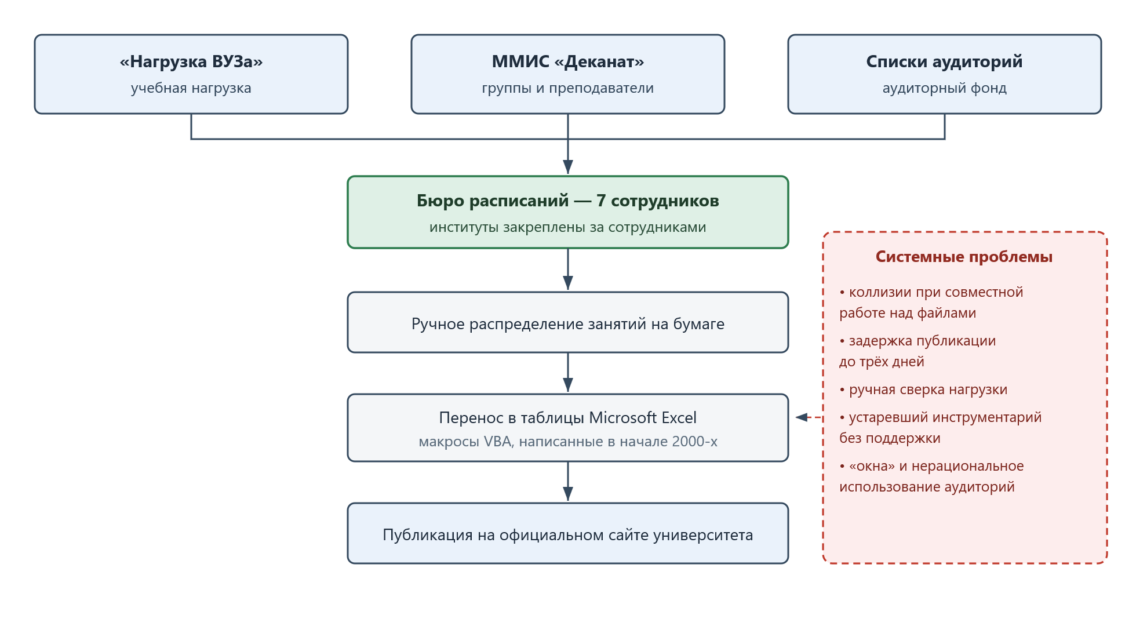
Рисунок 1.1 — Схема существующего процесса составления расписания в АлтГУ
С точки зрения взаимодействия пользователя с системой сложившаяся практика обладает рядом существенных недостатков. Табличный редактор не предоставляет наглядного представления расписания в виде сетки, не выделяет конфликты автоматически и не поддерживает безопасную совместную работу нескольких сотрудников. Попытка перейти на специализированный продукт «1С:Автоматизированное составление расписания. Университет» не дала результата: по отзывам сотрудников, система оказалась неудобной в работе, при одновременном сохранении расписания возникали накладки, а задавать специфичные для вуза правила фактически не удавалось. Эти наблюдения позволяют сформулировать требования к пользовательскому интерфейсу разрабатываемой системы.
Функциональные требования к клиентской части:
– авторизация пользователей с разграничением прав администратора и сотрудника бюро расписаний;
– наглядное отображение расписания в виде интерактивной сетки с группировкой по группам, преподавателям и аудиториям;
– редактирование расписания посредством перетаскивания занятий с немедленной проверкой и визуальной индикацией конфликтов;
– запуск автоматического построения расписания и отображение его результатов;
– просмотр учебной нагрузки;
– управление аудиторным фондом (корпуса, аудитории, оборудование);
– синхронное отражение изменений, внесённых другими пользователями, в режиме реального времени.
Нефункциональные требования к клиентской части:
– удобство использования: интуитивная навигация, минимизация числа действий для типовых операций, понятная обратная связь о результате;
– отзывчивость интерфейса и приемлемое время отклика при работе с большими объёмами данных расписания;
– кроссбраузерность и корректное отображение на типовых разрешениях рабочих мест;
– единообразие визуального оформления за счёт переиспользуемых компонентов;
– устойчивость к ошибкам ввода и сохранность несохранённых изменений.
Сформулированные требования определяют выбор архитектурных подходов и технологий построения клиентского приложения, рассматриваемых в следующем разделе.

1.3 Архитектурные подходы к построению клиентских веб-приложений
Современные веб-приложения строятся по архитектуре «клиент — сервер», в которой клиентская часть исполняется в браузере пользователя, а серверная предоставляет данные и бизнес-логику. Исторически выделяют два подхода к организации клиентской части. В многостраничных приложениях (Multi-Page Application, MPA) каждое действие пользователя приводит к полной перезагрузке страницы, формируемой на сервере. В одностраничных приложениях (Single-Page Application, SPA) браузер однократно загружает приложение, после чего оно динамически обновляет содержимое страницы, асинхронно обмениваясь с сервером только данными [3]. Для системы составления расписания, предполагающей интенсивное интерактивное редактирование без перезагрузок, целесообразен подход SPA.
Взаимодействие клиентской и серверной частей строится на основе архитектурного стиля REST (Representational State Transfer), согласно которому ресурсы системы адресуются единообразными идентификаторами, а операции над ними выполняются методами протокола HTTP с передачей данных в формате JSON [4]. Для оперативного отображения изменений, внесённых другими пользователями, применяется технология SignalR на основе протокола WebSocket, обеспечивающий двунаправленный обмен сообщениями по постоянному соединению [5]. Обобщённая архитектура взаимодействия клиентской и серверной частей приведена на рисунке 1.2.
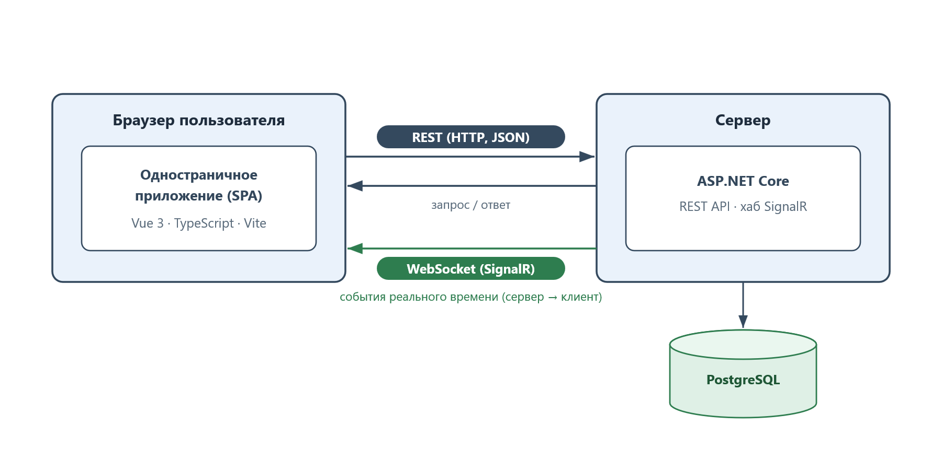
Рисунок 1.2 — Архитектура клиент-серверного взаимодействия веб-приложения
В основе современной разработки клиентских приложений лежит компонентный подход: интерфейс собирается из независимых переиспользуемых компонентов, каждый из которых инкапсулирует разметку, стили и поведение. Связь данных и представления обеспечивается механизмом реактивности, автоматически обновляющим интерфейс при изменении состояния. Применение языка TypeScript — типизированного надмножества JavaScript — повышает надёжность кода за счёт статической проверки типов и улучшает поддержку средств разработки [6, 7].
Для построения SPA применяются специализированные JavaScript-фреймворки, среди которых наибольшее распространение получили Vue, React и Angular. Их сравнительный анализ по значимым для проекта критериям приведён в таблице 1.1.
Таблица 1.1 — Сравнительный анализ фреймворков построения клиентского приложения
Критерий | Vue 3 | React | Angular
Кривая освоения | низкая | средняя | высокая
Объём базовой библиотеки | малый | малый | большой
Встроенная реактивность | да | частично | да
Поддержка TypeScript | да | да | нативная
Официальная экосистема (роутер, состояние) | да | сторонняя | встроенная
Порог входа для небольшой команды | низкий | средний | высокий
На основании проведённого сравнения для разработки клиентской части выбран прогрессивный фреймворк Vue версии 3 в сочетании с языком TypeScript [8, 9]. Такой выбор обусловлен невысоким порогом вхождения, лаконичным синтаксисом однофайловых компонентов, встроенной системой реактивности и наличием официальной экосистемы — маршрутизатора Vue Router и системы управления состоянием Pinia, — что обеспечивает целостность архитектуры при минимальных накладных расходах. В качестве инструмента сборки и локальной разработки используется Vite, обеспечивающий быструю пересборку и горячую замену модулей [10]. Для двунаправленного обмена сообщениями с сервером в реальном времени на стороне клиента применяется клиент SignalR поверх WebSocket-соединения [5]. Совокупность этих средств позволяет построить отзывчивый и поддерживаемый интерфейс, отвечающий сформулированным требованиям.

1.4 Технологии контейнеризации и развёртывания веб-приложений
Современное веб-приложение состоит из нескольких взаимодействующих компонентов — клиентского приложения, серверной части и системы управления базами данных, — каждый из которых обладает собственными зависимостями и параметрами окружения. Традиционная установка таких компонентов непосредственно на сервер сопряжена с трудоёмкой настройкой и характерной проблемой расхождения сред разработки и эксплуатации. Для её решения применяют технологию контейнеризации.
Контейнеризация представляет собой виртуализацию на уровне операционной системы, при которой приложение вместе со всеми зависимостями упаковывается в изолированный контейнер, исполняемый поверх общего ядра операционной системы. В отличие от классической виртуализации, использующей гипервизор и полноценные гостевые операционные системы, контейнеры существенно легче, запускаются за доли секунды и потребляют меньше ресурсов [11]. Наиболее распространённой платформой контейнеризации является Docker. Описание образа контейнера задаётся декларативным файлом Dockerfile, на основе которого собирается неизменяемый образ, а из образа запускаются идентичные экземпляры-контейнеры; это обеспечивает воспроизводимость окружения на любой машине, где установлен Docker [12].
Реальное приложение объединяет несколько контейнеров, совместный запуск и связывание которых описываются средством оркестрации docker compose: в едином конфигурационном файле декларируются образы, сети и параметры всех сервисов, после чего система разворачивается одной командой. В рассматриваемом случае выделяются три контейнера — клиентское приложение, серверная часть и база данных PostgreSQL. Для автономного тестирования этот набор дополняется вспомогательными контейнерами, имитирующими внешние системы вуза (учёт учебной нагрузки, сведения о группах и преподавателях, службу каталогов) с тестовыми данными. Раздачу статических файлов SPA и проксирование запросов к серверной части выполняет веб-сервер Nginx, выступающий единой точкой входа [13]. Такая организация согласуется с принципами проектирования современных приложений, предполагающими явное описание зависимостей и паритет сред разработки и эксплуатации [14, 15]. Схема контейнеризованного развёртывания системы приведена на рисунке 1.3.
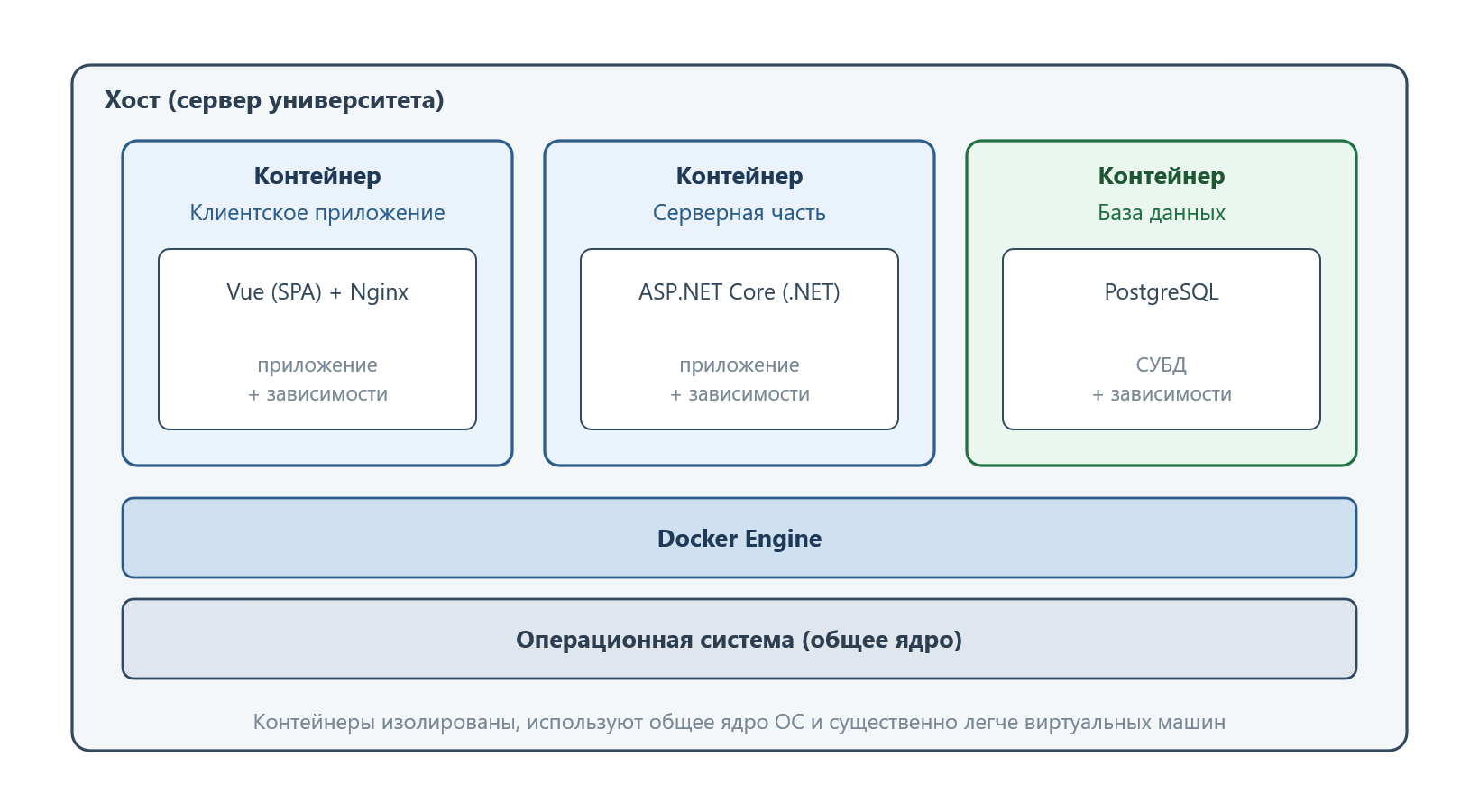
Рисунок 1.3 — Схема контейнеризованного развёртывания системы
Применение контейнеризации обеспечивает воспроизводимость развёртывания, изоляцию компонентов, упрощение сопровождения и переносимость системы между средами, что существенно облегчает её внедрение в информационную инфраструктуру университета.

1.5 Анализ существующих систем составления расписания с точки зрения пользовательского интерфейса
Для обоснования целесообразности собственной разработки рассмотрены наиболее распространённые системы составления учебного расписания с акцентом на характеристики их пользовательского интерфейса и удобство совместной работы.
«1С:Автоматизированное составление расписания. Университет» — отечественный продукт на платформе «1С» [16].
– Преимущества: интеграция с другими продуктами «1С», полная русская локализация, наличие технической поддержки производителя.
– Недостатки: тяжеловесный интерфейс платформы «1С», возникновение накладок при одновременном сохранении расписания, ограниченные возможности интерактивного редактирования и настройки под конкретный вуз.
«Апекс-ВУЗ» — отечественная автоматизированная система управления учебным процессом вуза, включающая веб-модуль составления расписания [17].
– Преимущества: веб-интерфейс, наглядное представление расписания, ориентация на российскую нормативную базу.
– Недостатки: модуль расписания является частью крупной системы, обладает ограниченными средствами интерактивного редактирования и совместной работы в реальном времени.
UniTime — зарубежная система составления университетских расписаний с открытым исходным кодом и веб-интерфейсом [18].
– Преимущества: развитый функционал, наглядные представления расписания, бесплатное распространение.
– Недостатки: высокая сложность освоения интерфейса, ориентация на западную организацию учебного процесса, неполная русская локализация.
FET (Free Timetabling Software) — кроссплатформенная настольная система составления расписания с открытым исходным кодом [19].
– Преимущества: бесплатность, высокая скорость расчёта.
– Недостатки: устаревший настольный интерфейс, отсутствие веб-доступа и совместной работы, ограниченные средства наглядного редактирования.
Обобщённое сравнение рассмотренных систем по характеристикам пользовательского интерфейса приведено в таблице 1.2.
Таблица 1.2 — Сравнительный анализ существующих систем по характеристикам пользовательского интерфейса
Критерий | 1С | Апекс-ВУЗ | UniTime | FET | Разраба-  тываемая
Тип интерфейса | десктоп | веб | веб | десктоп | веб (SPA)
Наглядная сетка расписания | частично | да | да | да | да
Редактирование перетаскиванием | нет | частично | частично | нет | да
Совместная работа в реальном времени | нет | частично | нет | нет | да
Русская локализация | да | да | частичная | частичная | да
Простота освоения | средняя | средняя | низкая | средняя | высокая
Проведённый анализ показывает, что ни одно из рассмотренных решений не сочетает одновременно современный веб-интерфейс с наглядным интерактивным редактированием, поддержку совместной работы с отображением изменений в реальном времени, полную русскую локализацию и адаптацию под регламенты конкретного вуза. Следует отметить, что разрабатываемая система носит узкоспециализированный характер и ориентирована на бюро расписаний АлтГУ; вместе с тем именно такая специализация позволяет обеспечить перечисленные свойства. На основании выполненного в данной главе анализа предметной области, сформированных требований к пользовательскому интерфейсу и обзора архитектурных подходов, технологий контейнеризации и существующих систем формулируется задача на разработку клиентской части системы автоматизированного составления учебного расписания и организацию её развёртывания, проектированию и реализации которых посвящены последующие главы работы.

2 ПРОЕКТИРОВАНИЕ КЛИЕНТСКОЙ ЧАСТИ ВЕБ-ПРИЛОЖЕНИЯ И ЕГО КОНТЕЙНЕРИЗОВАННОГО РАЗВЁРТЫВАНИЯ
В настоящей главе на основе сформированных в первой главе требований к пользовательскому интерфейсу и выбранных технологий выполняется проектирование клиентской части веб-приложения и организации его контейнеризованного развёртывания. Уточняются функциональные и нефункциональные требования к клиенту, обосновывается его компонентная архитектура, проектируются взаимодействие с серверной частью, пользовательские сценарии и интерфейсы основных разделов, после чего детально рассматривается контейнеризованное развёртывание всей системы средствами Docker. Проектные решения опираются на одностраничную архитектуру, компонентный подход и принципы проектирования, обеспечивающие воспроизводимость развёртывания.

2.1 Требования к клиентской части системы
Клиентская часть является связующим звеном между сотрудником бюро расписаний и вычислительным ядром системы: она обеспечивает наглядное представление расписания, ввод и редактирование данных, запуск автоматического построения расписания и оперативное отображение изменений. На основании анализа процесса работы бюро расписаний (раздел 1.2) к клиентской части предъявляются следующие функциональные требования:
– авторизация пользователя по доменной учётной записи и поддержание сессии между перезагрузками страницы;
– наглядное отображение расписания в виде интерактивной сетки «день — занятие» с группировкой по преподавателю, студенческой группе и аудитории;
– интерактивное редактирование расписания: добавление, удаление и перенос занятий, в том числе перетаскиванием, с немедленной проверкой и визуальной индикацией конфликтов;
– запуск автоматического построения расписания для института или всего университета с отображением хода генерации и её результатов, включая перечень нераспределённой нагрузки;
– публикацию и сброс черновика расписания, выгрузку готового расписания;
– управление учебной нагрузкой и просмотр нераспределённой нагрузки, истории изменений нагрузки и истории запусков автогенерации;
– настройку ограничений: доступности преподавателей и аудиторий, оборудования и предпочтений учебных планов, смен и весов штрафов;
– синхронное отражение изменений, внесённых другими пользователями, и уведомление об изменениях учебной нагрузки в режиме реального времени.
Нефункциональные требования к клиентской части определяются условиями работы бюро и характером интерфейса:
– удобство использования: интуитивная навигация, минимизация числа действий для типовых операций и понятная обратная связь о результате;
– отзывчивость интерфейса при работе с большими объёмами данных расписания без перезагрузки страницы;
– единообразие визуального оформления за счёт переиспользуемых компонентов;
– устойчивость к ошибкам: сбой соединения реального времени не должен нарушать основную работу, а несохранённые данные сессии должны переживать перезагрузку;
– воспроизводимость и переносимость развёртывания системы в информационной инфраструктуре университета.

2.2 Архитектура клиентского приложения
Клиентская часть спроектирована как одностраничное приложение (SPA): браузер однократно загружает приложение, после чего оно динамически обновляет содержимое страницы, асинхронно обмениваясь с сервером только данными. Приложение построено на прогрессивном фреймворке Vue версии 3 с использованием композиционного API и однофайловых компонентов на языке TypeScript [8]; сборку и локальную разработку обеспечивает инструмент Vite [10]. В основе организации кода лежит компонентный подход с чётким разделением ответственности по каталогам-слоям, что отвечает требованиям сопровождаемости и единообразия (таблица 2.1). Общая компонентная архитектура приведена на рисунке 2.1.
Таблица 2.1 — Слои клиентского приложения и их назначение
Слой (каталог) | Назначение
api | Слой доступа к серверу: HTTP-клиент, модули по ресурсам, типы данных, хранилище сессии
stores | Глобальное состояние на основе Pinia: сессия, реальное время, кэш справочников
composables | Переиспользуемая логика композиции: уведомления, всплывающие сообщения, асинхронные состояния
components | Компоненты интерфейса: разделы-вкладки, сетки, а также базовые переиспользуемые элементы
views | Компоненты-страницы верхнего уровня (например, экран входа)
router | Конфигурация маршрутизации и навигационный контроль доступа
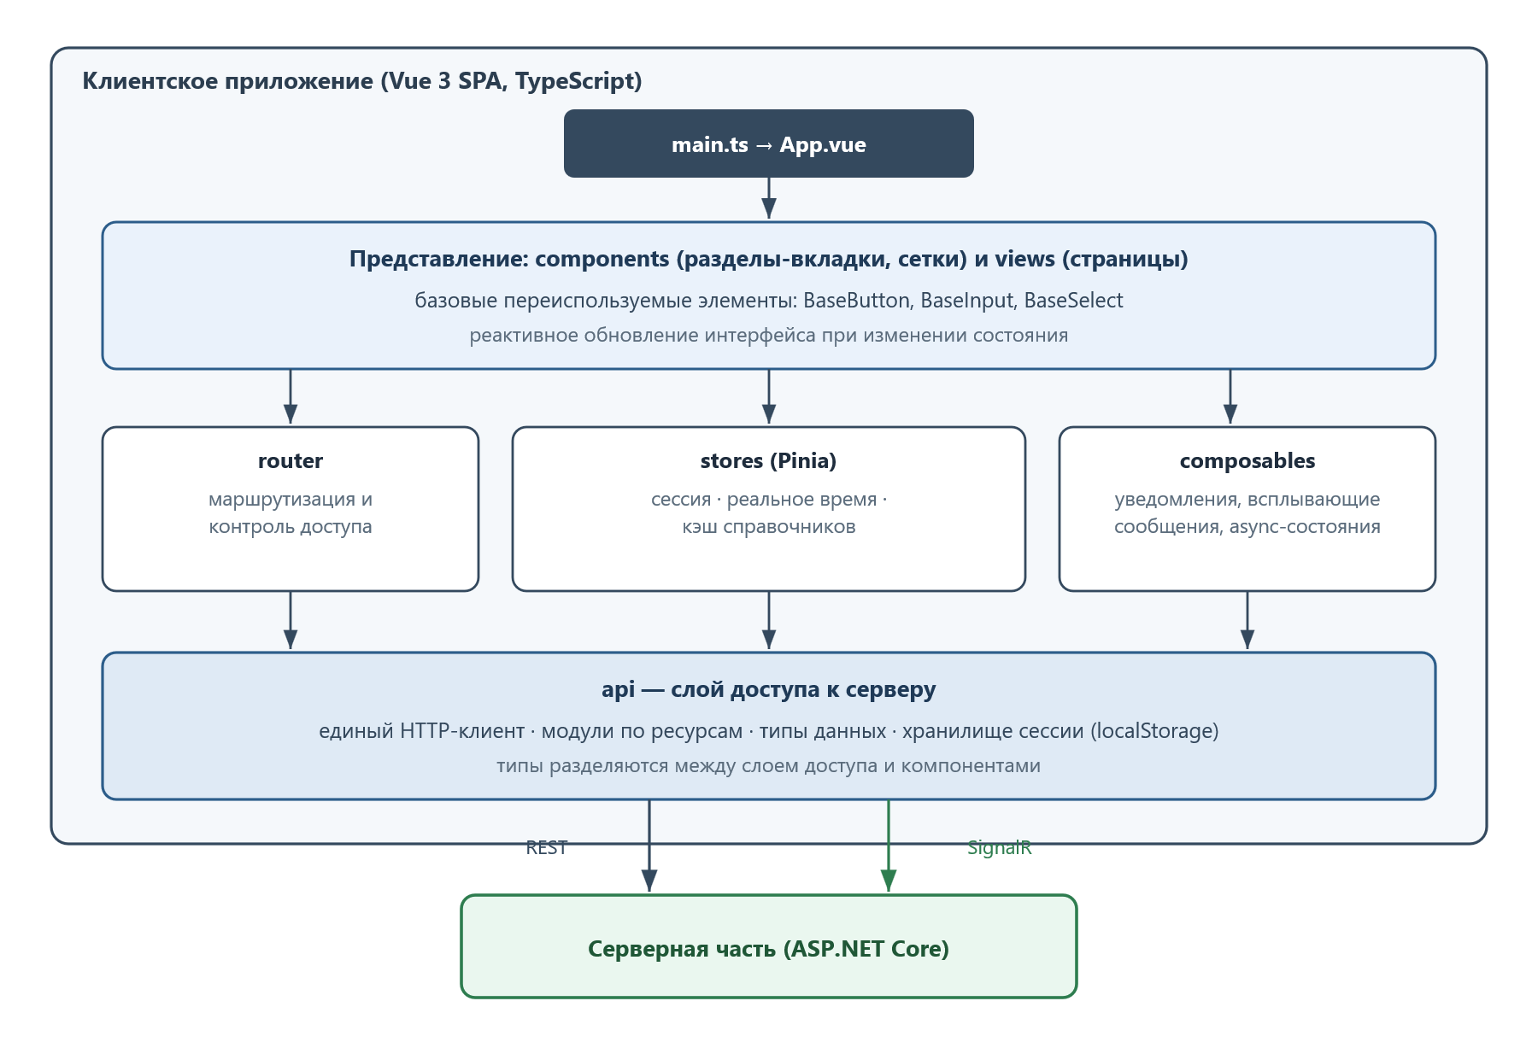
Рисунок 2.1 — Компонентная архитектура клиентского приложения
Точка входа приложения создаёт корневой экземпляр Vue и подключает к нему хранилище состояния Pinia [20] и маршрутизатор Vue Router [21]. Корневой компонент содержит лишь маршрутизируемое представление и хост всплывающих уведомлений, а также управляет жизненным циклом соединения реального времени. Управление состоянием разделено на три хранилища Pinia: хранилище сессии (токен и сведения о пользователе, признак аутентификации), хранилище реального времени (соединение и события сервера) и кэш глобальных справочников (институты, семестры, корпуса), загружаемых один раз за сессию во избежание повторных запросов. Поперечная логика, используемая в нескольких компонентах, вынесена в функции композиции (composables): всплывающие сообщения, отслеживание уведомлений об изменении нагрузки и обёртки асинхронных состояний.
Единообразие интерфейса обеспечивается набором базовых переиспользуемых компонентов — кнопки, поля ввода и выпадающие списки, — на основе которых строятся все экраны. Связь данных и представления реализуется встроенной системой реактивности Vue: при изменении состояния интерфейс обновляется автоматически, без ручной синхронизации. Применение TypeScript и типизированных описаний данных, разделяемых между слоем доступа к серверу и компонентами, повышает надёжность кода за счёт статической проверки типов.

2.3 Проектирование взаимодействия с серверной частью
Обмен данными с серверной частью построен на архитектурном стиле REST [4]: запросы к ресурсам выполняются методами протокола HTTP с передачей данных в формате JSON. Взаимодействие инкапсулировано в слое доступа к серверу. Его основу образует единый HTTP-клиент, который формирует запрос, добавляет к нему токен доступа в заголовке авторизации, сериализует тело и разбирает ответ. Прикладные модули, сгруппированные по ресурсам (расписание, нагрузка, справочники, ограничения, аутентификация), обращаются к этому клиенту, скрывая детали построения адресов и обработки ошибок от компонентов интерфейса.
Обработка ошибок унифицирована: ответы сервера в формате стандартизированного описания проблемы (ProblemDetails) преобразуются в типизированное исключение с человекочитаемым сообщением и кодом состояния. Особо обрабатываются два случая: ошибки валидации разворачиваются в перечень сообщений, а конфликт расписания (код 409) сопровождается структурированным перечнем коллизий с указанием вида ресурса (аудитория, преподаватель, группа) и пояснения, который затем отображается пользователю. Получение кода 401 трактуется как недействительный или истёкший токен и автоматически завершает сессию с возвратом на экран входа.
Сессия пользователя представлена токеном доступа в формате JWT [23] и сведениями о пользователе. Состояние сессии реактивно и синхронизировано с локальным хранилищем браузера (localStorage), благодаря чему переживает перезагрузку страницы. Низкоуровневое хранилище токена намеренно отделено от HTTP-клиента, что разрывает циклические зависимости между модулями и сохраняет слой доступа к серверу связным.
Для оперативного отражения изменений, внесённых другими пользователями, применяется двунаправленный канал реального времени поверх протокола WebSocket [5], реализованный клиентской библиотекой SignalR [22]. Хранилище реального времени поддерживает единственное соединение с хабом сервера, передавая токен доступа через параметр запроса (поскольку браузер не может задать заголовок авторизации при установлении WebSocket-соединения), и автоматически переподключается при разрывах. Входящие события — изменение расписания и изменение нагрузки — публикуются как реактивные сигналы-счётчики: компоненты следят за их приращением и перезагружают данные без постоянного опроса сервера. Канал односторонний (сервер → клиент), а при недоступности соединения источником истины остаётся REST, поэтому сбой реального времени не нарушает работу. Жизненный цикл соединения привязан к состоянию аутентификации: оно устанавливается при входе и закрывается при выходе. Схема взаимодействия клиентской и серверной частей приведена на рисунке 2.2.
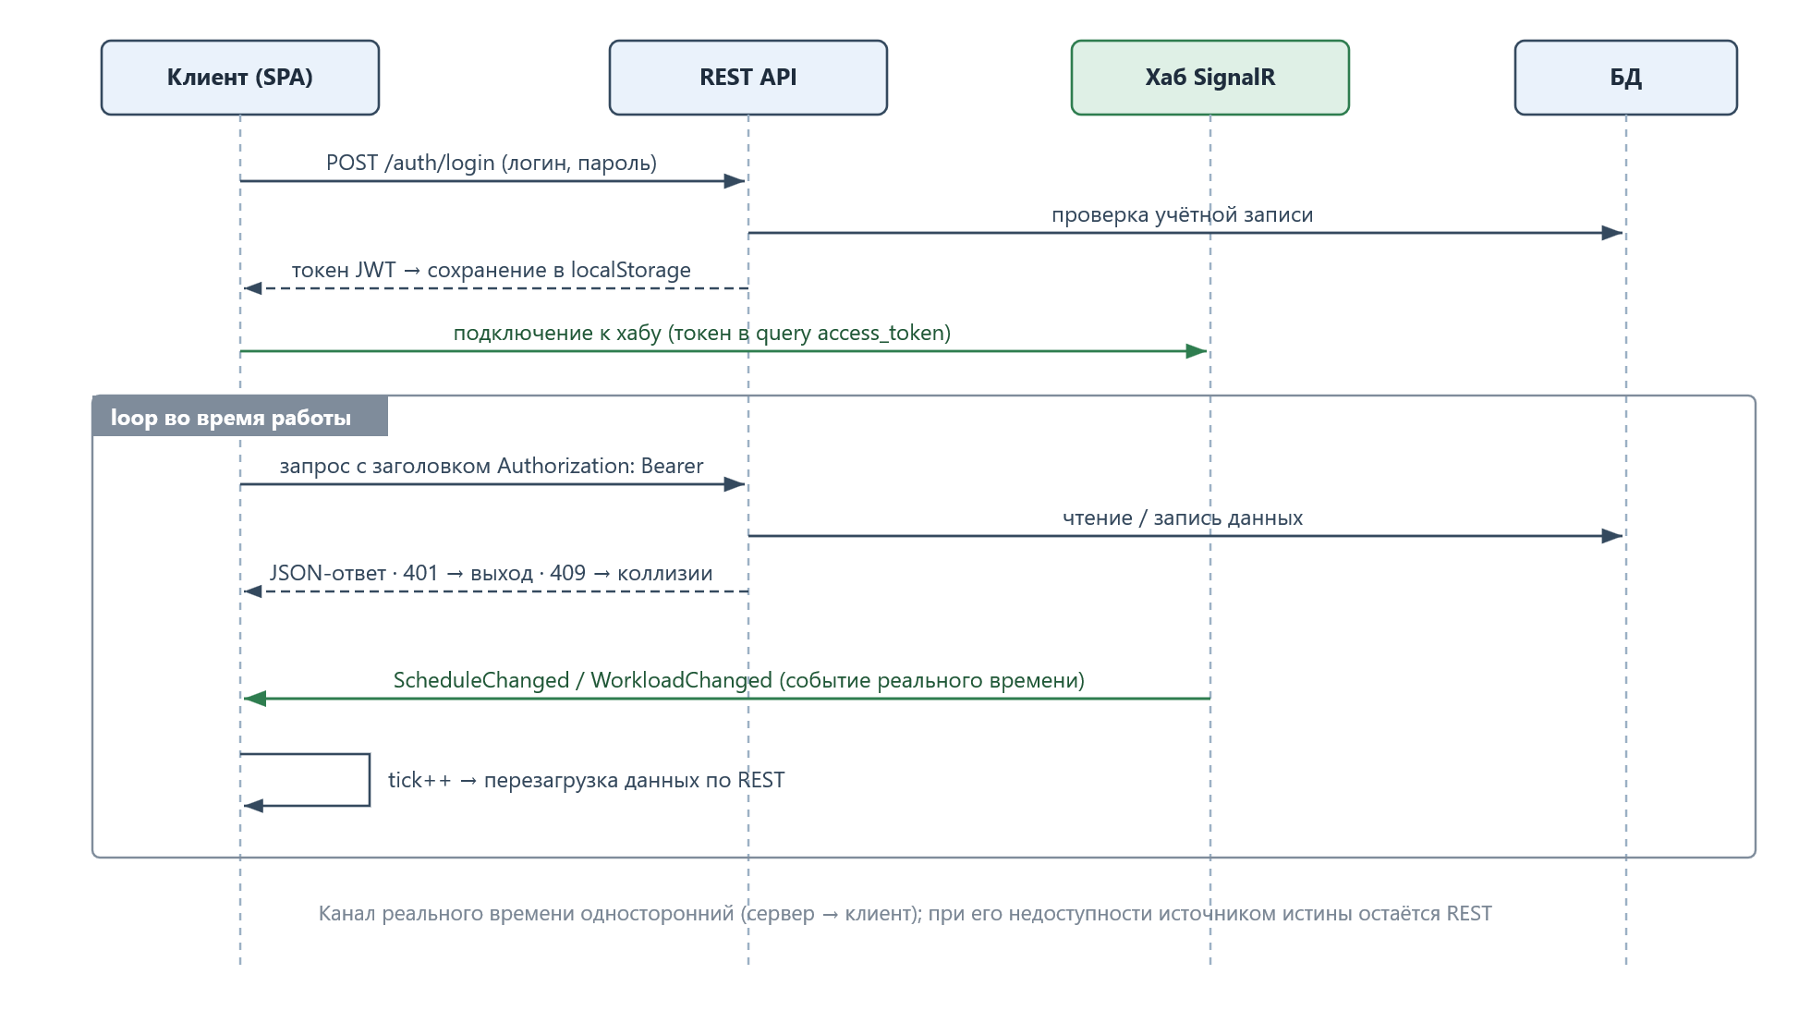
Рисунок 2.2 — Взаимодействие клиентской и серверной частей (REST и SignalR)

2.4 Проектирование пользовательских сценариев и интерфейса

2.4.1 Навигация и структура экранов
Структура экранов организована средствами маршрутизатора с использованием истории браузера, благодаря чему активный раздел отражается в адресе и поддерживаются глубокие ссылки, переходы «назад/вперёд» и обновление страницы без потери контекста. Выделены два уровня маршрутов: публичный экран входа и защищённая область приложения. Защищённая область построена по схеме «панель управления»: боковое меню разделов, шапка с заголовком текущего раздела и колокольчиком уведомлений и область содержимого, в которую подставляется выбранный раздел-вкладка. Доступ разграничивается навигационным контролем: переход к защищённым маршрутам без действующей сессии перенаправляет на экран входа, а уже авторизованного пользователя — с экрана входа в приложение. Перечень основных разделов приведён в таблице 2.2, а карта экранов и навигации — на рисунке 2.3.
Таблица 2.2 — Основные разделы интерфейса и их функции
Раздел | Функции
Расписание | Просмотр и интерактивное редактирование расписания, запуск автогенерации, публикация и сброс черновика
Нагрузка | Просмотр и управление учебной нагрузкой
Нераспределённая нагрузка | Перечень нагрузки, не размещённой при автогенерации, с пояснением причин
История автогенерации | Журнал запусков автоматического построения расписания с метриками
История изменений | История изменений учебной нагрузки
Ограничения | Настройка доступности, оборудования, предпочтений планов, смен и весов штрафов
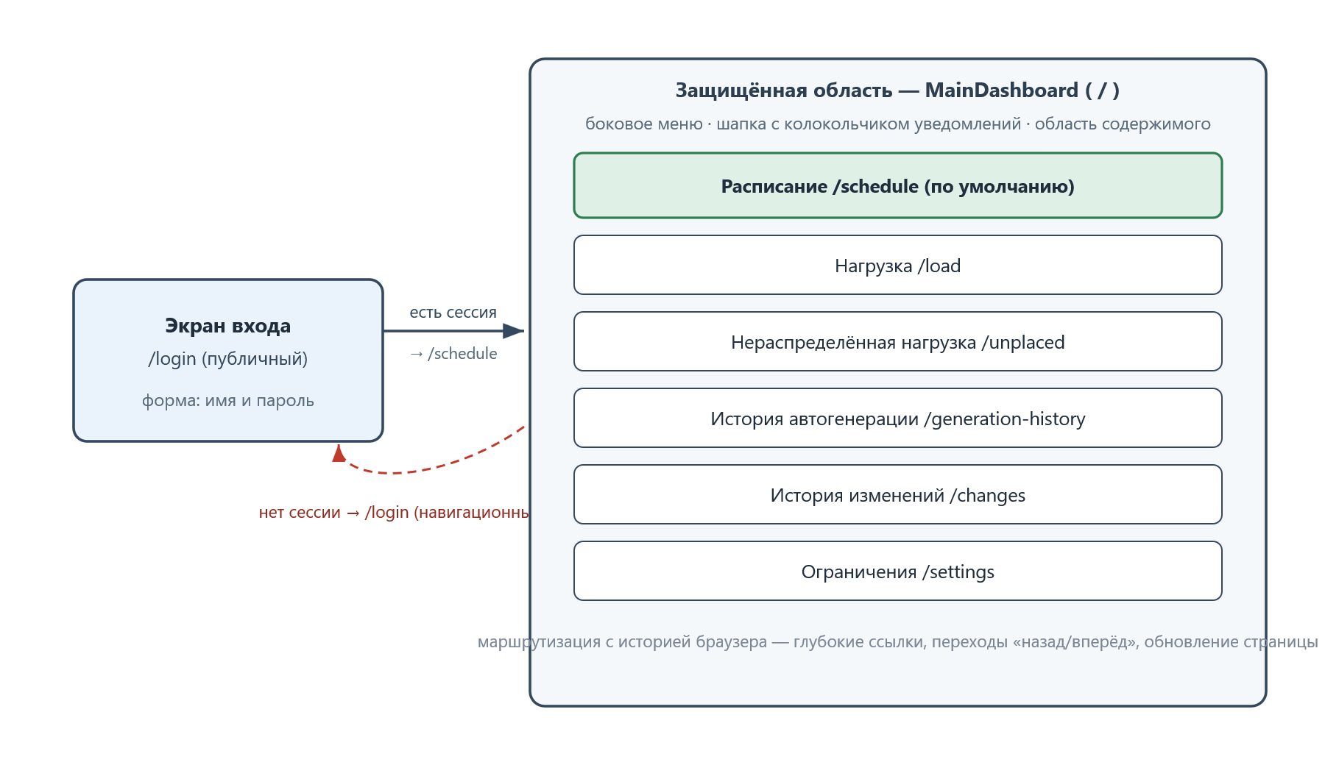
Рисунок 2.3 — Карта экранов и навигации клиентского приложения

2.4.2 Авторизация
Экран входа предоставляет форму с полями имени пользователя и пароля. При отправке формы выполняется запрос аутентификации к серверу; в случае успеха полученный токен и сведения о пользователе сохраняются в хранилище сессии и в локальном хранилище браузера, после чего устанавливается соединение реального времени и происходит переход в основную область приложения. Ошибки входа отображаются пользователю понятным сообщением. Выход из системы очищает сессию, закрывает соединение реального времени и возвращает на экран входа.

2.4.3 Просмотр и интерактивное редактирование расписания
Раздел расписания — центральный экран приложения. Пользователь выбирает семестр и учебную неделю (недели отображаются диапазонами дат с указанием типа — «красная» или «синяя» — и выделением текущей недели), а также объект просмотра: преподавателя, студенческую группу или аудиторию. Списки выбора организованы каскадно — выбор института сужает кафедры и преподавателей, ступень и курс сужают группы, корпус сужает аудитории, — однако каскад не блокирует выбор, оставляя все списки доступными. Занятия выбранного объекта раскладываются в сетку «день недели — занятие» (шесть дней и восемь временных слотов с указанием времени); карточки занятий визуально различаются цветом по типу (лекция, практика, лабораторная работа и др.).
Редактирование расписания выполняется непосредственно в сетке. Свободная ячейка открывает панель добавления занятия с выбором учебного плана и аудитории; занятая — панель просмотра и редактирования с возможностью удаления. Перенос занятия реализован двумя согласованными способами: режимом перемещения по клику и перетаскиванием карточки занятия в свободную ячейку (drag and drop). Оба способа используют общую атомарную операцию обновления занятия, при которой сервер проверяет коллизии, исключая само переносимое занятие, что исключает ложные конфликты. При попытке создать конфликтное назначение сервер возвращает структурированную коллизию, которая отображается заметным индикатором с указанием конфликтующего ресурса (аудитория, преподаватель или группа); кроме того, после успешного добавления или переноса выводятся неблокирующие предупреждения о недостаточном времени на переход между корпусами. На время автоматической генерации расписание переводится в режим только для просмотра, а перетаскивание отключается.

2.4.4 Запуск и мониторинг автоматической генерации
Запуск автоматического построения расписания выполняется из раздела расписания через модальное окно, в котором задаётся охват генерации — отдельный институт или весь университет. Поскольку генерация на сервере выполняется в фоне, клиент инициирует её асинхронно, получает идентификатор задачи и далее периодически опрашивает её статус. По мере выполнения отображается прогресс по неделям — номер и диапазон дат текущей недели, её тип и доля выполнения, — а сетка расписания перезагружается, благодаря чему уже сформированные недели появляются на экране в процессе генерации. Предусмотрена отмена генерации, при которой уже сформированные недели сохраняются. По завершении выводится итог; если часть нагрузки не удалось разместить полностью, отображается таблица нераспределённой нагрузки с указанием преподавателя, дисциплины, типа занятия и причины. Готовое расписание публикуется (перевод черновика в действующее) или сбрасывается в разрезе института.

2.4.5 Управление нагрузкой, ограничениями и уведомления
Помимо расписания, интерфейс включает разделы управления учебной нагрузкой и просмотра нераспределённой нагрузки, истории изменений нагрузки и истории запусков автогенерации, а также раздел настройки ограничений. Настройка доступности преподавателей и аудиторий выполняется на наглядной сетке «день — занятие» с пятью градациями желательности слота (обязательно, предпочтительно, нейтрально, нежелательно, запрещено): градация назначается щелчком с циклическим переключением, заполнение области поддерживается перетаскиванием, предусмотрено и массовое заполнение всей сетки. Уведомления об изменении учебной нагрузки отображаются индикатором-колокольчиком с числом непрочитанных событий; их источником служит журнал изменений нагрузки, отметка последнего просмотра сохраняется в локальном хранилище, а обновление выполняется мгновенно по событию реального времени с периодическим опросом как запасным каналом на случай разрыва соединения. Кратковременные результаты операций сообщаются всплывающими уведомлениями.

2.5 Проектирование контейнеризованного развёртывания системы
Развёртывание системы спроектировано на основе контейнеризации — виртуализации на уровне операционной системы, при которой каждый компонент вместе со своими зависимостями упаковывается в изолированный образ. В качестве платформы контейнеризации выбран Docker [12], а совместный запуск и связывание контейнеров описываются средством оркестрации docker compose: в едином декларативном файле задаются образы, сети, тома и параметры всех сервисов, после чего система разворачивается одной командой. Это обеспечивает воспроизводимость окружения, изоляцию компонентов и переносимость между средами, что упрощает внедрение системы в инфраструктуру вуза. Состав сервисов стека приведён в таблице 2.3, а схема развёртывания — на рисунке 2.4.
Таблица 2.3 — Контейнеры стека развёртывания
Сервис | Образ | Назначение
frontend | Vue + Nginx | Раздача клиентского приложения и шлюз ко всем запросам
backend | .NET (ASP.NET Core) | Серверная часть: API, генерация расписания, real-time
db | PostgreSQL | Основная база данных системы
mmis-db | MS SQL Server | Имитация внешних систем учёта вуза (только для тестирования)
ad-dc | Samba AD DC | Имитация службы каталогов для аутентификации (только для тестирования)
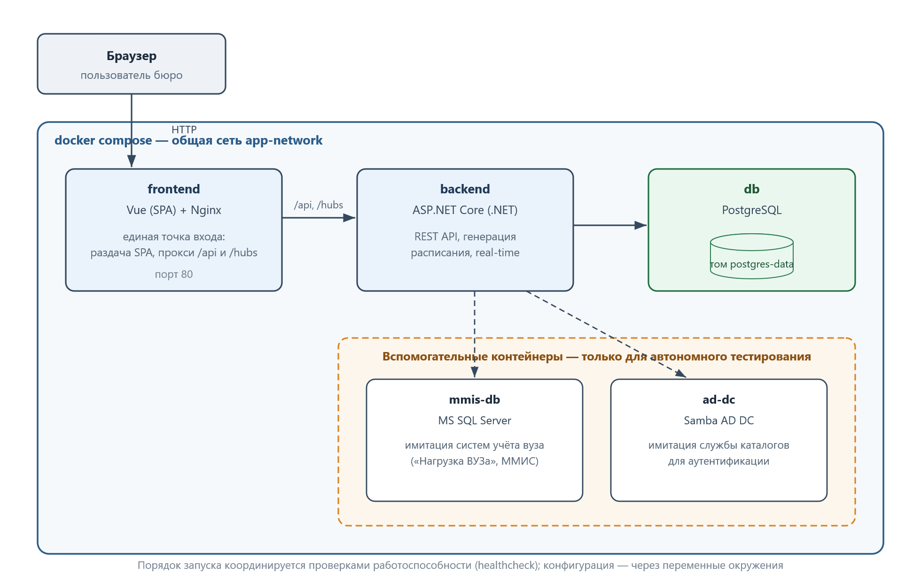
Рисунок 2.4 — Схема контейнеризованного развёртывания системы
В рабочем развёртывании ядро системы образуют три контейнера — клиентское приложение, серверная часть и база данных PostgreSQL. Контейнеры, имитирующие внешние системы вуза (источник учебной нагрузки и сведений о группах и преподавателях, а также служба каталогов), наполнены тестовыми данными и предназначены только для автономного запуска и тестирования системы в отрыве от инфраструктуры университета; в промышленной эксплуатации их место занимают реальные системы вуза.

2.5.1 Сборка образов приложения
Образы клиентской и серверной частей собираются по многоэтапной схеме (multi-stage build) [14], разделяющей этап сборки и этап выполнения, что даёт компактный итоговый образ без инструментов сборки. Образ клиентской части на этапе сборки в окружении Node.js устанавливает зависимости и собирает приложение инструментом Vite в набор статических файлов, а на этапе выполнения копирует собранные файлы и конфигурацию в лёгкий образ веб-сервера Nginx. Образ серверной части на этапе сборки восстанавливает зависимости (с раздельным копированием файлов проектов для кэширования слоя восстановления) и публикует приложение, а на этапе выполнения переносит результат в среду исполнения .NET, дополнительно устанавливая системную библиотеку работы с каталогом LDAP и запускаясь от непривилегированного пользователя. Такая организация ускоряет повторные сборки и уменьшает размер и поверхность атаки образов.

2.5.2 Веб-сервер Nginx как единая точка входа
Веб-сервер Nginx [13] в составе контейнера клиентской части выступает единой точкой входа для всех запросов и решает три задачи. Во-первых, он раздаёт статические файлы одностраничного приложения, перенаправляя все несуществующие пути на главную страницу, что необходимо для корректной работы клиентской маршрутизации при прямом переходе по ссылке или обновлении страницы. Во-вторых, он проксирует запросы к программному интерфейсу на серверную часть во внутренней сети, передавая служебные заголовки и задавая увеличенные тайм-ауты шлюза для тяжёлых выборок. В-третьих, он проксирует соединение хаба реального времени с поддержкой апгрейда протокола до WebSocket (обязательные для этого заголовки Upgrade и Connection), обеспечивая работу канала уведомлений. Благодаря единой точке входа клиент и сервер для браузера находятся на одном источнике, что снимает вопросы межсайтовых запросов. В режиме локальной разработки ту же роль проксирования к серверу выполняет встроенный сервер Vite, что позволяет вести разработку без пересборки контейнеров.

2.5.3 Оркестрация, сети, тома и конфигурация
Файл оркестрации описывает все сервисы стека, объединённые в общую виртуальную сеть, в которой контейнеры обращаются друг к другу по именам сервисов. Постоянные данные — содержимое базы данных и состояние вспомогательных служб — размещаются в именованных томах, что сохраняет их между перезапусками контейнеров. Порядок запуска и готовность зависимостей координируются проверками работоспособности (healthcheck) и условиями зависимости: серверная часть стартует после того, как база данных и источник данных готовы принимать подключения. Для ресурсоёмкого процесса генерации расписания заданы ограничения и резервирование вычислительных ресурсов контейнера серверной части.
Конфигурирование выполнено через переменные окружения со значениями по умолчанию, что соответствует принципам проектирования современных приложений (вынесение конфигурации в окружение) [14] и позволяет настраивать систему без пересборки образов. Через окружение задаются параметры подключения к базам данных, публикуемые порты, учётные данные и параметры службы каталогов, ключ подписи токенов и параметры решателя расписания. Таким образом, весь стек — клиентская и серверная части, база данных и вспомогательные службы — разворачивается согласованно одной командой, обеспечивая воспроизводимое и переносимое развёртывание системы.

3 РЕАЛИЗАЦИЯ И РАЗВЁРТЫВАНИЕ КЛИЕНТСКОЙ ЧАСТИ ВЕБ-ПРИЛОЖЕНИЯ
В настоящей главе рассматривается программная реализация клиентской части веб-приложения и организация его контейнеризованного развёртывания на основе спроектированных во второй главе решений. Последовательно описываются технологический стек и структура проекта, реализация слоя доступа к серверу, управления состоянием и канала реального времени, навигации и интерфейса, интерактивного редактирования расписания и автоматической генерации, а также контейнеризация и развёртывание всей системы. Завершается глава описанием тестирования. По ходу изложения приводятся фрагменты исходного кода, иллюстрирующие принятые решения.

3.1 Технологический стек и структура проекта
Клиентская часть реализована на языке TypeScript с использованием прогрессивного фреймворка Vue версии 3 (композиционный API и однофайловые компоненты) [8]; сборку и локальную разработку обеспечивает инструмент Vite [10]. Перечень основных зависимостей проекта приведён в таблице 3.1. Исходный код размещён в каталоге src и разделён на слои-подкаталоги: api — слой доступа к серверу, stores — глобальное состояние на Pinia, composables — переиспользуемая логика композиции, components — компоненты интерфейса, views — компоненты-страницы, router — маршрутизация. Структура проекта приведена на рисунке 3.1.
Таблица 3.1 — Основные зависимости клиентской части
Зависимость | Версия | Назначение
vue | 3.5 | Фреймворк построения пользовательского интерфейса
vue-router | 4.6 | Маршрутизация одностраничного приложения
pinia | 3.0 | Управление глобальным состоянием
@microsoft/signalr | 10.0 | Клиент канала реального времени (SignalR)
lucide-vue-next | 1.0 | Набор векторных иконок интерфейса
vite | — | Инструмент сборки и локальной разработки
typescript, vue-tsc | — | Статическая типизация и проверка типов при сборке
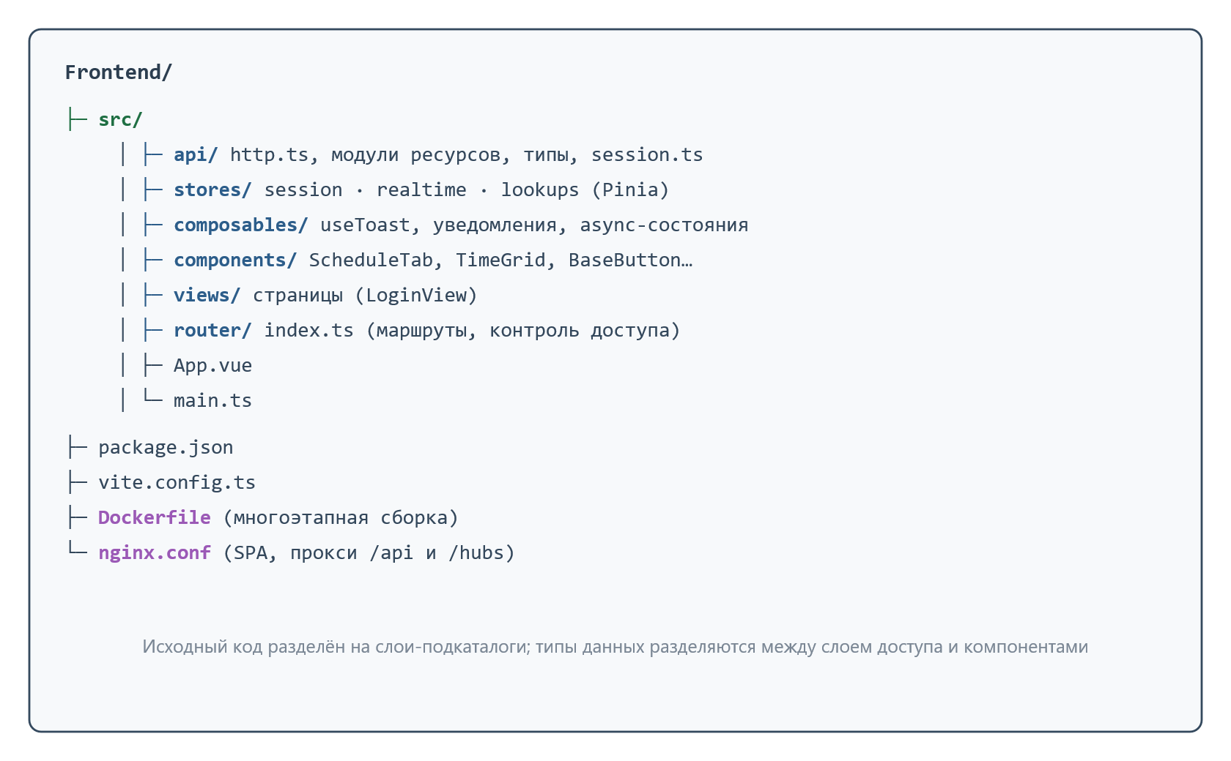
Рисунок 3.1 — Структура каталогов клиентского приложения
Точка входа приложения (main.ts) создаёт корневой экземпляр Vue, подключает к нему хранилище состояния Pinia и маршрутизатор и монтирует приложение в DOM (листинг 3.1). Сборка производственной версии выполняется командой, которая сначала проверяет типы всего проекта средством vue-tsc, а затем собирает приложение инструментом Vite в набор статических файлов; ошибка типизации прерывает сборку, что служит первым рубежом контроля качества.
Листинг 3.1 — Точка входа приложения (main.ts)
import { createApp } from 'vue'
import { createPinia } from 'pinia'
import App from './App.vue'
import { router } from './router'
import './style.css'

createApp(App)
.use(createPinia())
.use(router)
.mount('#app')

3.2 Реализация слоя доступа к серверу
Обмен данными с сервером инкапсулирован в каталоге api. Его основу образует единый HTTP-клиент (модуль http.ts): функция request формирует запрос на основе интерфейса Fetch, добавляет токен доступа в заголовок авторизации, сериализует тело в JSON и разбирает ответ. Ошибки сервера преобразуются в типизированное исключение ApiError, при этом отдельно обрабатываются ошибки валидации и конфликт расписания (код 409) со структурированным перечнем коллизий, а получение кода 401 завершает сессию (листинг 3.2).
Листинг 3.2 — Базовая функция запроса к серверу (фрагмент http.ts)
export async function request<T>(path: string, options: RequestOptions = {}): Promise<T> {
const headers: Record<string, string> = {}
if (options.body !== undefined) headers['Content-Type'] = 'application/json'
if (token.value) headers['Authorization'] = `Bearer ${token.value}`

const response = await fetch(buildUrl(path, options.query), {
method: options.method ?? 'GET',
headers,
body: options.body !== undefined ? JSON.stringify(options.body) : undefined,
})

if (response.status === 401) { // истёкший токен — завершаем сессию
clearSession()
throw new ApiError(401, (await extractError(response)).message)
}
if (!response.ok) {
const { message, conflicts } = await extractError(response) // ProblemDetails / 409-коллизии
throw new ApiError(response.status, message, conflicts)
}
if (response.status === 204) return undefined as T
const text = await response.text()
return (text ? JSON.parse(text) : undefined) as T
}
Поверх клиента построены модули, сгруппированные по ресурсам (lessons, calendar, lookups, constraints, management, workloads, auth). Каждый модуль предоставляет типизированные функции, скрывающие построение адресов от компонентов (листинг 3.3); входные и выходные типы данных вынесены в общий модуль и разделяются между слоем доступа и интерфейсом, что обеспечивает сквозную проверку типов.
Листинг 3.3 — Модуль ресурса «занятия» (фрагмент api/lessons.ts)
export const lessons = {
byEntity: (entity: ScheduleEntity, id: string, weekId?: string) => {
if (entity === 'teacher') return http.get<LessonDTO[]>(`/lessons/by-teacher/${id}`, { weekId })
if (entity === 'group') return http.get<LessonDTO[]>(`/lessons/by-group/${id}`, { weekId })
return http.get<LessonDTO[]>(`/lessons/by-room/${id}`, { weekId })
},
create: (body: CreateLessonRequest) => http.post<string>('/lessons', body),
update: (id: string, body: UpdateLessonRequest) => http.put<void>(`/lessons/${id}`, body),
remove: (id: string) => http.del<void>(`/lessons/${id}`),
warnings: (id: string) => http.get<string[]>(`/lessons/${id}/warnings`),
generateForInstituteAsync: (semesterId: string, instituteId: string) =>
http.post<GenerationJobStatus>(
`/lessons/generate/semester/${semesterId}/institute/${instituteId}/async`),
}
Сессия пользователя — токен и сведения о пользователе — хранится в модуле session.ts в виде реактивных ссылок, синхронизированных с локальным хранилищем браузера, поэтому переживает перезагрузку страницы (листинг 3.4). Этот модуль намеренно отделён от HTTP-клиента, что разрывает циклическую зависимость между ними.
Листинг 3.4 — Хранилище сессии, синхронизированное с localStorage (фрагмент session.ts)
export const token = ref<string | null>(localStorage.getItem(TOKEN_KEY))
export const currentUser = ref<LoginResponse | null>(readUser())

export function setSession(response: LoginResponse): void {
token.value = response.token
currentUser.value = response
localStorage.setItem(TOKEN_KEY, response.token)
localStorage.setItem(USER_KEY, JSON.stringify(response))
}

export function clearSession(): void {
token.value = null
currentUser.value = null
localStorage.removeItem(TOKEN_KEY)
localStorage.removeItem(USER_KEY)
}

3.3 Реализация управления состоянием и канала реального времени
Глобальное состояние реализовано тремя хранилищами Pinia. Хранилище сессии предоставляет компонентам и навигационному контролю операции входа и выхода и признак аутентификации. Кэш справочников загружает институты, семестры и корпуса один раз за сессию, исключая повторные запросы. Хранилище реального времени (realtime) поддерживает единственное соединение с хабом сервера на основе клиента SignalR [22]: токен передаётся через параметр запроса, а соединение автоматически переподключается. Входящие события публикуются как реактивные сигналы-счётчики («тики»), на которые компоненты подписываются для перезагрузки данных без постоянного опроса (полный текст хранилища приведён в листинге А.1 приложения).
Жизненный цикл соединения привязан к состоянию аутентификации в корневом компоненте App.vue: соединение устанавливается при входе и закрывается при выходе (листинг 3.5).
Листинг 3.5 — Управление жизненным циклом соединения реального времени (App.vue)
const session = useSessionStore()
const realtime = useRealtimeStore()

onMounted(() => { if (session.isAuthenticated) realtime.connect() })

watch(() => session.isAuthenticated, (authed) => {
if (authed) realtime.connect()
else realtime.disconnect()
})
Подписка на события реализована через наблюдатель за счётчиком соответствующего сигнала. Так, уведомления об изменении нагрузки обновляются мгновенно по событию реального времени, а периодический опрос служит запасным каналом на случай разрыва соединения; при этом источником истины всегда остаётся REST, поэтому сбой канала реального времени не нарушает работу.

3.4 Реализация навигации и интерфейса
Маршрутизация реализована средствами Vue Router [21] с использованием истории браузера. Выделены публичный экран входа и защищённая область приложения с дочерними маршрутами-вкладками. Доступ разграничивается навигационным контролем beforeEach: переход к защищённым маршрутам без действующей сессии перенаправляет на экран входа, а авторизованного пользователя — с экрана входа в приложение (листинг 3.6).
Листинг 3.6 — Маршруты и контроль доступа (фрагмент router/index.ts)
const routes: RouteRecordRaw[] = [
{ path: '/login', name: 'login', component: LoginView, meta: { public: true } },
{
path: '/', component: MainDashboard, meta: { requiresAuth: true },
children: [
{ path: '', redirect: '/schedule' },
{ path: 'schedule', name: 'schedule', component: ScheduleTab, meta: { title: 'Расписание' } },
{ path: 'load', name: 'load', component: LoadTab, meta: { title: 'Нагрузка' } },
{ path: 'settings', name: 'settings', component: SettingsTab, meta: { title: 'Ограничения' } },
],
},
]

router.beforeEach((to) => {
const authenticated = token.value !== null
if (to.meta.requiresAuth && !authenticated) return { name: 'login' }
if (to.meta.public && authenticated) return { name: 'schedule' }
return true
})
Защищённая область реализована компонентом MainDashboard по схеме «панель управления»: боковое меню разделов, шапка с заголовком текущего раздела (берётся из метаданных маршрута) и колокольчиком уведомлений, а также область содержимого, в которую подставляется выбранная вкладка. Единообразие интерфейса обеспечивают базовые переиспользуемые компоненты — кнопка (BaseButton), поле ввода (BaseInput) и выпадающий список (BaseSelect). Кратковременные результаты операций сообщаются всплывающими уведомлениями, реализованными функцией композиции useToast с разделяемым на уровне модуля состоянием (листинг 3.7): успешные сообщения автоскрываются, ошибки отображаются дольше.
Листинг 3.7 — Всплывающие уведомления (фрагмент useToast.ts)
const toasts = ref<Toast[]>([])
let seq = 0

function push(kind: ToastKind, message: string, ttlMs: number) {
const id = ++seq
toasts.value.push({ id, kind, message })
if (ttlMs > 0) setTimeout(() => dismiss(id), ttlMs)
}

export function useToast() {
return {
toasts, dismiss,
success: (m: string) => push('success', m, 4000),
info: (m: string) => push('info', m, 4000),
error: (m: string) => push('error', m, 7000),
}
}

3.5 Реализация интерактивного редактирования расписания
Раздел расписания (компонент ScheduleTab) — центральный экран приложения. После выбора семестра, недели и объекта просмотра (преподаватель, группа или аудитория) занятия раскладываются в сетку «день — занятие» по карте lessonsByCell, сопоставляющей ключ «день-номер» занятию. Списки выбора организованы каскадно: наблюдатели за выбором института, ступени и курса перезагружают зависимые списки, но не блокируют их. Свободная ячейка открывает панель добавления, занятая — панель редактирования с удалением.
Перенос занятия реализован двумя согласованными способами — режимом перемещения по клику и перетаскиванием карточки (drag and drop) [25]. Оба способа используют общий метод moveLessonToSlot, выполняющий атомарное обновление занятия: сервер проверяет коллизии, исключая само переносимое занятие, что исключает ложные конфликты (листинг 3.8). Обработчики перетаскивания разрешают сброс только в свободную ячейку, имеющую временной слот в выбранной неделе.
Листинг 3.8 — Перенос занятия перетаскиванием с атомарным обновлением (фрагмент ScheduleTab)
function onCellDrop(dayIdx: number, pair: number) {
const src = draggingLesson.value
draggingLesson.value = null
dragOverKey.value = null
if (src) moveLessonToSlot(src, dayIdx, pair)
}

async function moveLessonToSlot(src: LessonDTO, dayIdx: number, pair: number) {
if (cellAt(dayIdx, pair)) return // ячейка занята
const targetSlot = timeSlotIdFor(dayIdx, pair)
if (!targetSlot) { banner.value = 'Нет слота для этой ячейки.'; return }
try {
await lessons.update(src.id, { // атомарный PUT, сервер проверит коллизии
classroomId: src.classroomId, timeSlotId: targetSlot,
streamId: src.streamId, curriculumId: src.curriculumId ?? undefined,
})
cancelMove(); toast.success('Пара перемещена.')
await loadLessons()
await loadTravelWarnings(src.id) // предупреждения о переходах между корпусами
} catch (e) {
if (!captureCollision(e)) toast.error('Не удалось переместить пару.')
}
}
При попытке создать конфликтное назначение сервер возвращает структурированную коллизию (код 409), которую функция captureCollision извлекает из исключения и помещает в заметный индикатор с указанием конфликтующего ресурса — аудитории, преподавателя или группы (листинг 3.9). На время автоматической генерации сетка переводится в режим только для просмотра, а перетаскивание отключается.
Листинг 3.9 — Индикация коллизии расписания (фрагмент ScheduleTab)
const collision = ref<ScheduleConflictItem[] | null>(null)

function captureCollision(e: unknown): boolean {
if (e instanceof ApiError && e.conflicts?.length) {
collision.value = e.conflicts // [{ kind: 'Classroom'|'Teacher'|'Group', detail }]
return true
}
return false
}
Настройка доступности преподавателей и аудиторий реализована компонентом TimeGrid — сеткой «день — занятие» с пятью градациями желательности. Градация назначается щелчком с циклическим переключением, а заполнение области поддерживается перетаскиванием: при нажатии запоминается целевое состояние, а при проводке курсора по ячейкам с зажатой кнопкой оно проставляется (листинг 3.10). Внешний вид экрана расписания приведён на рисунке 3.2.
Листинг 3.10 — Заливка сетки доступности перетаскиванием (фрагмент TimeGrid.vue)
function onMouseDown(day: number, pair: number) {
const next = cycle(stateAt(day, pair)) // нейтр. -> предпочт. -> обязат. -> нежел. -> запрещено
dragState.value = next
isDragging.value = true
setCell(day, pair, next)
}

function onMouseEnter(day: number, pair: number) {
if (isDragging.value) setCell(day, pair, dragState.value)
}
[ Место для скриншота: экран просмотра и редактирования расписания — сетка «день — занятие» ]
Рисунок 3.2 — Экран просмотра и редактирования расписания

3.6 Реализация запуска и мониторинга автоматической генерации
Запуск автоматического построения расписания выполняется из модального окна с выбором охвата (институт или весь университет). Поскольку генерация на сервере выполняется в фоне, клиент инициирует её асинхронно, получает идентификатор задачи и периодически опрашивает её статус методом pollGeneration (листинг 3.11). На каждом шаге обновляется прогресс по неделям и перезагружается сетка, благодаря чему уже сформированные недели появляются на экране в процессе генерации; транзиентные ошибки опроса не прерывают процесс.
Листинг 3.11 — Опрос статуса фоновой генерации (фрагмент ScheduleTab)
async function pollGeneration(jobId: string): Promise<GenerationJobStatus | null> {
const deadline = Date.now() + GENERATION_POLL_TIMEOUT_MS
while (Date.now() < deadline) {
await sleep(2000)
let s: GenerationJobStatus
try { s = await lessons.generationStatus(jobId) }
catch { continue } // временная ошибка — повторяем
genProgressInfo.value = s.progress
if (hasSelection.value) loadLessons() // живой показ сформированных недель
if (s.state === 'Succeeded' || s.state === 'Failed' || s.state === 'Cancelled') return s
}
return null
}
Предусмотрена отмена генерации, при которой уже сформированные недели сохраняются. По завершении выводится итог, а если часть нагрузки не удалось разместить — таблица нераспределённой нагрузки с указанием преподавателя, дисциплины, типа занятия и причины. Готовое расписание публикуется или сбрасывается в разрезе института.
Внешний вид окна запуска автоматической генерации и индикации её прогресса приведён на рисунке 3.3.
[ Место для скриншота: окно запуска автогенерации и индикация прогресса по неделям ]
Рисунок 3.3 — Запуск автоматической генерации расписания и индикация прогресса

3.7 Контейнеризация и развёртывание системы
Развёртывание системы реализовано средствами контейнеризации Docker [12]. Образ клиентской части собирается по многоэтапной схеме [14]: на этапе сборки в окружении Node.js устанавливаются зависимости и приложение собирается инструментом Vite в статические файлы, а на этапе выполнения они копируются в лёгкий образ веб-сервера Nginx вместе с конфигурацией (листинг 3.12). Такой подход даёт компактный итоговый образ без инструментов сборки. Образ серверной части собирается аналогично — с раздельным восстановлением зависимостей для кэширования и запуском от непривилегированного пользователя.
Листинг 3.12 — Многоэтапная сборка образа клиентской части (Dockerfile)
# ---------- build ----------
FROM node:22-slim AS build
WORKDIR /app
COPY package*.json ./
RUN npm ci
COPY . .
RUN npm run build

# ---------- runtime ----------
FROM nginx:alpine AS final
COPY nginx.conf /etc/nginx/conf.d/default.conf
COPY --from=build /app/dist /usr/share/nginx/html
EXPOSE 80
CMD ["nginx", "-g", "daemon off;"]
Веб-сервер Nginx [13] выступает единой точкой входа и решает три задачи: раздаёт статические файлы одностраничного приложения с перенаправлением несуществующих путей на главную страницу (необходимо для клиентской маршрутизации), проксирует запросы программного интерфейса на серверную часть и проксирует соединение хаба реального времени с поддержкой апгрейда протокола до WebSocket [5] (листинг 3.13). Поскольку клиент и сервер для браузера находятся на одном источнике, отпадает необходимость в настройке межсайтовых запросов.
Листинг 3.13 — Конфигурация Nginx: SPA, проксирование API и WebSocket (фрагмент nginx.conf)
location / {
try_files $uri $uri/ /index.html; # SPA: несуществующее -> index.html
}

location /api/ {
proxy_pass http://backend:8080; # проксирование REST во внутренней сети
proxy_read_timeout 600s;
}

location /hubs/ { # SignalR: апгрейд до WebSocket
proxy_pass http://backend:8080;
proxy_http_version 1.1;
proxy_set_header Upgrade $http_upgrade;
proxy_set_header Connection "upgrade";
proxy_read_timeout 3600s;
}
Совместный запуск контейнеров описан средством оркестрации docker compose [24]. В рабочем развёртывании стек образуют три контейнера — клиентское приложение, серверная часть и база данных PostgreSQL; для автономного тестирования он дополняется контейнерами-имитаторами внешних систем вуза (источник данных и служба каталогов) с тестовыми данными. Сервисы объединены в общую сеть и обращаются друг к другу по именам; данные базы размещены в именованном томе; порядок запуска координируется проверками работоспособности (healthcheck): серверная часть стартует после готовности базы данных и источника (листинг 3.14). Конфигурирование выполнено через переменные окружения со значениями по умолчанию, что позволяет настраивать систему без пересборки образов.
Листинг 3.14 — Оркестрация контейнеров (фрагмент docker-compose.yml)
services:
db:
image: postgres:16-alpine
healthcheck:
test: ["CMD-SHELL", "pg_isready -U $POSTGRES_USER -d $POSTGRES_DB"]
interval: 5s
volumes: [ "postgres-data:/var/lib/postgresql/data" ]
networks: [ app-network ]

backend:
build: ./backend-auto-schedule
depends_on:
db: { condition: service_healthy }
networks: [ app-network ]

frontend:
build: ./Frontend
depends_on: [ backend ]
ports: [ "${FRONTEND_PORT:-8080}:80" ]
networks: [ app-network ]

networks: { app-network: { driver: bridge } }
volumes: { postgres-data: {} }

3.8 Тестирование клиентской части
Тестирование клиентской части выполнено на двух уровнях. Первый — статический контроль качества при сборке: производственная сборка выполняется командой, которая сначала проверяет типы всего проекта средством vue-tsc и лишь затем собирает приложение; поскольку типы данных разделяются между слоем доступа к серверу и компонентами, проверка типов выявляет рассогласования контрактов с серверной частью ещё до запуска. Любая ошибка типизации прерывает сборку, что гарантирует типобезопасность поставляемого кода.
Второй уровень — функциональное тестирование пользовательских сценариев, выполненное вручную на собранном приложении: вход по доменной учётной записи и сохранение сессии между перезагрузками; просмотр расписания в разрезах преподавателя, группы и аудитории; добавление, удаление и перенос занятий, в том числе перетаскиванием, с проверкой индикации коллизий; запуск автоматической генерации с наблюдением за прогрессом и появлением недель; публикация и сброс черновика; отражение изменений, внесённых из другой сессии, в режиме реального времени; получение уведомлений об изменении нагрузки. Дополнительно проверена корректность отображения в распространённых браузерах. Проведённое тестирование подтвердило соответствие клиентской части сформулированным требованиям.

ЗАКЛЮЧЕНИЕ
В ходе выполнения выпускной квалификационной работы спроектирована и разработана клиентская часть веб-приложения для автоматизированного формирования учебного расписания университета, а также организовано её контейнеризованное развёртывание. Поставленная цель достигнута, а все сформулированные во введении задачи решены в полном объёме.
Проведён анализ предметной области и существующих решений с точки зрения пользовательского интерфейса, на основании которого сформированы требования к клиентской части и обоснован выбор технологий её построения. Спроектирована компонентная архитектура одностраничного приложения на Vue 3 и TypeScript с разделением на слои доступа к серверу, состояния, функций композиции и компонентов интерфейса, а также пользовательские сценарии и интерфейсы основных разделов.
Реализовано одностраничное клиентское приложение, взаимодействующее с серверной частью через REST и получающее обновления в режиме реального времени по каналу SignalR. Реализована интерактивная визуализация расписания в виде сетки с индикацией конфликтов и редактированием посредством перетаскивания занятий, а также запуск и мониторинг автоматической генерации с отображением прогресса. Выполнена контейнеризация компонентов системы средствами Docker с веб-сервером Nginx в роли единой точки входа и организовано их совместное развёртывание средством docker compose, обеспечивающее воспроизводимость и переносимость. Проведённое тестирование подтвердило соответствие клиентской части предъявленным требованиям.
Практическая значимость работы состоит в создании удобного и наглядного интерфейса, снижающего трудоёмкость работы сотрудников бюро расписаний и повышающего оперативность актуализации расписания за счёт совместной работы с отображением изменений в реальном времени, а также контейнеризованной поставки, упрощающей внедрение и сопровождение системы. Совместно с серверной частью разработанное клиентское приложение пригодно к внедрению в бюро расписаний АлтГУ. Перспективными направлениями развития являются адаптация интерфейса под мобильные устройства, расширение средств визуализации и аналитики расписания, а также внедрение автоматизированного тестирования пользовательского интерфейса.

СПИСОК ИСПОЛЬЗОВАННЫХ ИСТОЧНИКОВ
1. Ceschia S., Di Gaspero L., Schaerf A. Educational timetabling: problems, benchmarks, and state-of-the-art results // European Journal of Operational Research. — 2023. — Vol. 308, № 1. — P. 1–18.
2. Chen M.-C., Sze S. N., Goh S. L., Sabar N. R., Kendall G. A survey of university course timetabling problem: perspectives, trends and opportunities // IEEE Access. — 2021. — Vol. 9. — P. 106515–106529.
3. Frisbie M. Professional JavaScript for Web Developers. — 4th ed. — Indianapolis: Wiley, 2019. — 1224 p.
4. Geewax J. J. API Design Patterns. — Shelter Island: Manning Publications, 2021. — 480 p.
5. Fette I., Melnikov A. The WebSocket Protocol. RFC 6455 [Электронный ресурс]. — IETF, 2011. — URL: https://www.rfc-editor.org/rfc/rfc6455 (дата обращения: 01.06.2026).
6. TypeScript Documentation [Электронный ресурс]. — Microsoft, 2024. — URL: https://www.typescriptlang.org/docs (дата обращения: 01.06.2026).
7. Vanderkam D. Effective TypeScript: 62 Specific Ways to Improve Your TypeScript. — Sebastopol: O’Reilly Media, 2019. — 264 p.
8. Vue.js Documentation [Электронный ресурс]. — Vue.js, 2024. — URL: https://vuejs.org/guide (дата обращения: 01.06.2026).
9. Filipova O. Learning Vue.js 3. — Birmingham: Packt Publishing, 2021. — 420 p.
10. Vite Documentation [Электронный ресурс]. — 2024. — URL: https://vitejs.dev/guide (дата обращения: 01.06.2026).
11. Pahl C. Containerization and the PaaS Cloud // IEEE Cloud Computing. — 2015. — Vol. 2, № 3. — P. 24–31.
12. Docker Documentation [Электронный ресурс]. — Docker Inc., 2024. — URL: https://docs.docker.com (дата обращения: 01.06.2026).
13. nginx Documentation [Электронный ресурс]. — 2024. — URL: https://nginx.org/en/docs (дата обращения: 01.06.2026).
14. Wiggins A. The Twelve-Factor App [Электронный ресурс]. — 2017. — URL: https://12factor.net (дата обращения: 01.06.2026).
15. Sharp H., Rogers Y., Preece J. Interaction Design: Beyond Human-Computer Interaction. — 5th ed. — Hoboken: Wiley, 2019. — 656 p.
16. 1С:Автоматизированное составление расписания. Университет [Электронный ресурс] : описание продукта. — URL: https://solutions.1c.ru (дата обращения: 01.06.2026).
17. Апекс-ВУЗ [Электронный ресурс] : автоматизированная система управления вузом. — URL: https://www.apex-vuz.ru (дата обращения: 01.06.2026).
18. UniTime: University Timetabling [Электронный ресурс]. — URL: https://www.unitime.org (дата обращения: 01.06.2026).
19. FET — Free Timetabling Software [Электронный ресурс]. — URL: https://lalescu.ro/liviu/fet (дата обращения: 01.06.2026).
20. Pinia Documentation [Электронный ресурс]. — 2024. — URL: https://pinia.vuejs.org (дата обращения: 01.06.2026).
21. Vue Router Documentation [Электронный ресурс]. — 2024. — URL: https://router.vuejs.org (дата обращения: 01.06.2026).
22. ASP.NET Core SignalR documentation [Электронный ресурс]. — Microsoft, 2024. — URL: https://learn.microsoft.com/aspnet/core/signalr (дата обращения: 01.06.2026).
23. Jones M., Bradley J., Sakimura N. JSON Web Token (JWT). RFC 7519 [Электронный ресурс]. — IETF, 2015. — URL: https://www.rfc-editor.org/rfc/rfc7519 (дата обращения: 01.06.2026).
24. Docker Compose specification [Электронный ресурс]. — Docker Inc., 2024. — URL: https://docs.docker.com/compose (дата обращения: 01.06.2026).
25. HTML Drag and Drop API [Электронный ресурс]. — MDN Web Docs, 2024. — URL: https://developer.mozilla.org/docs/Web/API/HTML_Drag_and_Drop_API (дата обращения: 01.06.2026).
26. Fetch API [Электронный ресурс]. — MDN Web Docs, 2024. — URL: https://developer.mozilla.org/docs/Web/API/Fetch_API (дата обращения: 01.06.2026).

ПРИЛОЖЕНИЕ А
Листинги исходного кода
Листинг А.1 — Хранилище реального времени на основе SignalR (stores/realtime.ts)
export const useRealtimeStore = defineStore('realtime', () => {
const connected = ref(false)
const scheduleTick = ref(0)
const workloadTick = ref(0)
let conn: HubConnection | null = null

function build(): HubConnection {
const c = new HubConnectionBuilder()
// токен — в query access_token (заголовок недоступен при апгрейде WebSocket)
.withUrl('/hubs/schedule', { accessTokenFactory: () => token.value ?? '' })
.withAutomaticReconnect()
.configureLogging(LogLevel.Warning)
.build()

c.on('ScheduleChanged', () => { scheduleTick.value++ })
c.on('WorkloadChanged', () => { workloadTick.value++ })
c.onreconnected(() => { connected.value = true })
c.onclose(() => { connected.value = false })
return c
}

async function connect(): Promise<void> {
if (!token.value) return
if (conn && conn.state !== HubConnectionState.Disconnected) return
conn ??= build()
try { await conn.start(); connected.value = true }
catch { connected.value = false } // сбой не мешает работе: источник истины — REST
}

async function disconnect(): Promise<void> {
if (!conn) return
try { await conn.stop() } catch { /* игнорируем */ }
conn = null; connected.value = false
}

return { connected, scheduleTick, workloadTick, connect, disconnect }
})
Листинг А.2 — Обработчики перетаскивания занятий по сетке (фрагмент ScheduleTab.vue)
const draggingLesson = ref<LessonDTO | null>(null)
const dragOverKey = ref<string | null>(null)

function onDragStart(l: LessonDTO, e: DragEvent) {
if (readOnly.value) { e.preventDefault(); return } // во время генерации перетаскивание выключено
draggingLesson.value = l
selectedLesson.value = null
if (e.dataTransfer) { e.dataTransfer.effectAllowed = 'move'; e.dataTransfer.setData('text/plain', l.id) }
}

function onDragEnd() { draggingLesson.value = null; dragOverKey.value = null }

function onCellDragOver(dayIdx: number, pair: number, e: DragEvent) {
if (!draggingLesson.value) return
if (cellAt(dayIdx, pair) || !timeSlotIdFor(dayIdx, pair)) return // занято или нет слота — не цель
e.preventDefault() // разрешаем drop
dragOverKey.value = cellKey(dayIdx, pair)
}

function onCellDrop(dayIdx: number, pair: number) {
const src = draggingLesson.value
draggingLesson.value = null
dragOverKey.value = null
if (src) moveLessonToSlot(src, dayIdx, pair)
}

Выпускная квалификационная работа выполнена мной совершенно самостоятельно. Все использованные в работе материалы и концепции из опубликованной научной литературы и других источников имеют ссылки на них.

«___» _________ 2026 г.

_______________________ (_______________________)
(подпись) (Ф.И.О)

